**T.C**

**GERZE KAYMAKAMLIĞI**

**GERZE ŞEHİT NURULLAH SARAÇ ANADOLU LİSESİ MÜDÜRLÜĞÜ**

**2024-2028 STRATEJİK PLANI**

****

# SUNUŞ

# thumbnail_IMG_20190211_145750

Gerze Şehit Nurullah Saraç Anadolu Lisesi 1994-1995 Eğitim Öğretim yılından itibaren varlığının temel nedeni olan eğitim, aydınlanma değişim ve gelişimi kendisine rehber edinmiştir. Günümüzde gelişim ve değişimin çok hızlı olduğu bilinen bir gerçektir. Gerze Şehit Nurullah Saraç Anadolu Lisesi ailesi olarak 2024-2028 Stratejik Planı ile kendimizi gelecekte görmek istediğimiz yeri çizmek istiyoruz.

Okulumuz, bir yönden öğrencilerimize öğrenme yoluyla olumlu davranış değişikliğini kazandırmayı amaçlarken diğer yönden onları üniversiteye yerleştirme misyonu olan akademik bir kurumdur. Eğitimin her dönem için en önemli yatırım olduğu gerçeğinden hareketle elimizde var olan her bireyi en doğru ve faydalı; her materyali en verimli bir şekilde kullanmayı hedefliyoruz.

Çağdaş uygarlık seviyesinin üzerine çıkma yolunda ilerlerken gençlerimizi milli ve manevi değerlerine bağlı, çağın gerektirdiği bilgi ve beceri ile donanmış, kendini yenileyen ve sorgulayan bireyler olarak yetiştirmek en büyük arzumuzdur.

**Mustafa ATAMAN**

**Okul Müdürü**

**Mustafa ATAMAN Okul Müdürü**

# İÇİNDEKİLER

[Sunuş Hata! Yer işareti tanımlanmamış.](#_Toc531097530)

[İçindekiler 4](#_Toc531097531)

[BÖLÜM I: GİRİŞ ve PLAN HAZIRLIK SÜRECİ 5](#_Toc531097532)

[BÖLÜM II: DURUM ANALİZİ](#_Toc531097533) 6

[**Okulun Kısa Tanıtımı**](#_Toc531097534) **6**

[**Okulun Mevcut Durumu: Temel İstatistikler 7**](#_Toc531097535)

[**PAYDAŞ ANALİZİ 12**](#_Toc531097536)**1**

[**GZFT (Güçlü, Zayıf, Fırsat, Tehdit) Analizi 18**](#_Toc531097537)**9**

[**Gelişim ve Sorun Alanları 22**](#_Toc531097538)

[BÖLÜM III: MİSYON, VİZYON VE TEMEL DEĞERLER](#_Toc531097539) 24

[**MİSYONUMUZ 24**](#_Toc531097540)

[**VİZYONUMUZ 24**](#_Toc531097541)

[**TEMEL DEĞERLERİMİZ 25**](#_Toc531097542)

[BÖLÜM IV: AMAÇ, HEDEF VE EYLEMLER 26](#_Toc531097543)

[**TEMA I: EĞİTİM VE ÖĞRETİME ERİŞİM 26**](#_Toc531097544)

[**TEMA II: EĞİTİM VE ÖĞRETİMDE KALİTENİN ARTIRILMASI 28**](#_Toc531097545)

[**TEMA III: KURUMSAL KAPASİTE 31**](#_Toc531097546)

[BÖLÜM V: MALİYETLENDİRME 32](#_Toc531097547)

[BÖLÜM VI: İZLEME VE DEĞERLENDİRME 3](#_Toc531097547)3

[EKLER: 3](#_Toc531097548)4

# BÖLÜM I: GİRİŞ ve PLAN HAZIRLIK SÜRECİ

2024-2028 dönemi stratejik plan hazırlanması süreci Üst Kurul ve Stratejik Plan Ekibinin oluşturulması ile başlamıştır. Ekip tarafından oluşturulan çalışma takvimi kapsamında ilk aşamada durum analizi çalışmaları yapılmış ve durum analizi aşamasında paydaşlarımızın plan sürecine aktif katılımını sağlamak üzere paydaş anketi, toplantı ve görüşmeler yapılmıştır.

Durum analizinin ardından geleceğe yönelim bölümüne geçilerek okulumuzun amaç, hedef, gösterge ve eylemleri belirlenmiştir. Çalışmaları yürüten ekip ve kurul bilgileri altta verilmiştir.

**STRATEJİK PLAN ÜST KURULU**

|  |  |  |
| --- | --- | --- |
| **Üst Kurul Bilgileri** | | |
| **Adı Soyadı** | **Unvanı** | **İmzası** |
| Mustafa ATAMAN | OKUL MÜDÜRÜ |  |
| Ersin ÇİLOĞLU | MÜDÜR YARDIMCISI |  |
| Bedia SUR | ÖĞRETMEN |  |
| Saniye DENİZ KÜÇÜKSU | ÖĞRETMEN |  |
|  | OKUL AİLE BİRLİĞİ BAŞKANI |  |

|  |  |  |
| --- | --- | --- |
| **Ekip Bilgileri** | | |
| **Adı Soyadı** | **Unvanı** | **İmzası** |
| Ersin ÇİLOĞLU | MÜDÜR YARDIMCISI |  |
| Muammer KÖSE | ÖĞRETMEN |  |
| Orhan KONUK | ÖĞRETMEN |  |
| Muammer KÖSE | ÖĞRETMEN |  |
| Cengiz TOPUZ | MEMUR |  |
| Gülcan OLGUNSOY | VELİ |  |
| Ülkü AYDIN | VELİ |  |

# BÖLÜM II: DURUM ANALİZİ

Durum analizi bölümünde okulumuzun mevcut durumu ortaya konularak neredeyiz sorusuna yanıt bulunmaya çalışılmıştır.

Bu kapsamda okulumuzun kısa tanıtımı, okul künyesi ve temel istatistikleri, paydaş analizi ve görüşleri ile okulumuzun Güçlü Zayıf Fırsat ve Tehditlerinin (GZFT) ele alındığı analize yer verilmiştir.

**OKULUN TARİHÇESİ VE YAPISI**

Okulumuz MEB Orta Öğretim Genel Müdürlüğünün 28.06.1994 gün ve 9691 sayılı onayı 1994-1995 Eğitim –Öğretim yılından itibaren 2 şube olarak yabancı dili İngilizce olan Bir Anadolu Lisesi Statüsünde; Gerze Lisesi Binasında eğitim ve öğretime başlamıştır.

1996-1997 Öğretim yılına kadar bu binada eğitim –öğretime devam eden okulumuz 1997-1998 Eğitim-Öğretim yılında Gerze İnkılâp İlkokulu’nun merkeze taşınması nedeni ile boşalan bina Anadolu Lisesine tahsis edilmiştir. 2005-2006 Eğitim –Öğretim yılında Anadolu Liselerinin Süper Liseler ile birleştirilmesi ve kontenjanının artırılması nedeni ile Atatürk Mah. Bayraktar Cad. No:36 adresindeki yeni adrese taşınmıştır. 11.08.2005 tarih ve 702.1/8353 sayılı Bakanlık Yazısı ile Geçici Tahsis yapılmıştır.

Kurucu Müdür Muhsin KAHVECİ, sırası ile Remzi AKGÜN, Ayhan ÖZTÜRK, Remzi AKGÜN, Murat BALCIOĞLU ve halen Mustafa ATAMAN 06.08.2018 tarihi itibari ile müdür olarak görev yapmaktadır.

## OKULUN MEVCUT DURUMU: TEMEL İSTATİSTİKLER

### **Okul Künyesi**

**Okulumuzun temel girdilerine ilişkin bilgiler altta yer alan okul künyesine ilişkin tabloda yer almaktadır.**

**Temel Bilgiler Tablosu- Okul Künyesi**

|  |  |  |  |  |  |  |  |  |
| --- | --- | --- | --- | --- | --- | --- | --- | --- |
| **İli: SİNOP** | | | | | **İlçesi: GERZE** | | | |
| **Adres:** | **Atatürk Mah. İbrahim Ağa Cadde No:46 pk:57600 Gerze/SINOP** | | | | **Coğrafi Konum (link):** | |  | |
| **Telefon Numara** | **03687182449** | | | | **Faks Numarası:** | | **03687182449** | |
| **e- Posta Adresi:** | **317153@meb.k12.tr** | | | | **Web sayfası adresi:** | | **http://** **gerzeanadolulisesi.meb.k12.tr** | |
| **Kurum Kodu:** | **317153** | | | | **Öğretim Şekli:** | | **Tam Gün Eğitim** | |
| **Okulun Hizmete Giriş Tarihi : 2005** | | | | | **Toplam Çalışan Sayısı** | | **27** | |
| **Öğrenci Sayısı:** | | **Kız** | **186** | | **Öğretmen Sayısı** | **Kadın** | **11** | |
| **Erkek** | **133** | | **Erkek** | **14** | |
| **Toplam** | **319** | | **Toplam** | **25** | |
| **Derslik Başına Düşen Öğrenci Sayısı** | | | | **: 28** | **Şube Başına Düşen Öğrenci Sayısı** | | | **:25** |
| **Öğretmen Başına Düşen Öğrenci Sayısı** | | | | **: 13** | **Şube Başına 30’dan Fazla Öğrencisi Olan Şube Sayısı** | | | **:3** |
| **Öğrenci Başına Düşen Toplam Gider Miktarı** | | | | **500 TL** | **Öğretmenlerin Kurumdaki Ortalama Görev Süresi** | | | **13** |

### **Çalışan Bilgileri**

Okulumuzun çalışanlarına ilişkin bilgiler altta yer alan tabloda belirtilmiştir.

**Çalışan Bilgileri Tablosu**

|  |  |  |  |
| --- | --- | --- | --- |
| **Unvan\*** | **Erkek** | **Kadın** | **Toplam** |
| Okul Müdürü ve Müdür Yardımcısı | **2** | **0** | **2** |
| Sınıf Öğretmeni | **0** | **0** | **0** |
| Branş Öğretmeni | **14** | **11** | **25** |
| Rehber Öğretmen | **0** | **1** | **1** |
| Ana Sınıfı | **0** | **0** | **0** |
| İdari Personel | **0** | **1** | **1** |
| Yardımcı Personel | **1** | **1** | **2** |
| Güvenlik Personeli | **0** | **0** | **0** |
| **Toplam Çalışan Sayıları** | **17** | **14** | **31** |

### **Okulumuz Bina ve Alanları**

Okulumuzun binası ile açık ve kapalı alanlarına ilişkin temel bilgiler altta yer almaktadır.

**Okul Yerleşkesine İlişkin Bilgiler**

|  |  |  |  |  |
| --- | --- | --- | --- | --- |
| **Okul Bölümleri** | | **Özel Alanlar** | **Var** | **Yok** |
| Okul Kat Sayısı | **3** | Çok Amaçlı Salon | **Var** |  |
| Derslik Sayısı | **11** | Çok Amaçlı Saha | **Var** |  |
| Derslik Alanları (m2) | **42** | Kütüphane | **Var** |  |
| Kullanılan Derslik Sayısı | **14** | Fen Laboratuvarı | **Var** |  |
| Şube Sayısı | **14** | Bilgisayar Laboratuvarı |  | **Yok** |
| İdari Odaların Alanı (m2) | **20** | İş Atölyesi |  | **Yok** |
| Öğretmenler Odası (m2) | **42** | Beceri Atölyesi |  | **Yok** |
| Okul Oturum Alanı (m2) | **485** | Pansiyon |  | **Yok** |
| Okul Bahçesi (Açık Alan)(m2) | **6380** |  |  |  |
| Okul Kapalı Alan (m2) |  |  |  |  |
| Sanatsal, bilimsel ve sportif amaçlı toplam alan (m2) | **0** |  |  |  |
| Kantin (m2) | **28** |  |  |  |
| Tuvalet Sayısı | **16** |  |  |  |
| **Diğer (………….)** |  |  |  |  |

### **Sınıf ve Öğrenci Bilgileri**

Okulumuzda yer alan sınıfların öğrenci sayıları alttaki tabloda verilmiştir.

|  |  |  |  |
| --- | --- | --- | --- |
| **SINIFI** | Kız | Erkek | **Toplam** |
| 9/A | 19 | 16 | 35 |
| 9/ B | 19 | 16 | 35 |
| 10/A | 18 | 16 | 34 |
| 10/B | 17 | 18 | 35 |
| 11/A | 12 | 9 | 21 |
| 11/B | 24 | 12 | 36 |
| 11/C | 11 | 5 | 16 |
| 12/A | 0 | 0 | 0 |
| 12/B | 10 | 9 | 19 |
| 12/C | 20 | 7 | 27 |
| 12/D | 13 | 11 | 24 |
| GENEL TOPLAM | **186** | **133** | **319** |

### **Donanım ve Teknolojik Kaynaklarımız**

Teknolojik kaynaklar başta olmak üzere okulumuzda bulunan çalışır durumdaki donanım malzemesine ilişkin bilgiye alttaki tabloda yer verilmiştir.

**Teknolojik Kaynaklar Tablosu**

|  |  |  |  |
| --- | --- | --- | --- |
| Akıllı Tahta Sayısı | 16 | TV Sayısı | 4 |
| Masaüstü Bilgisayar Sayısı | 6 | Yazıcı Sayısı | 3 |
| Taşınabilir Bilgisayar Sayısı | 2 | Fotokopi Makinası Sayısı | 5 |
| Projeksiyon Sayısı | 2 | İnternet Bağlantı Hızı |  |
|  |  |  |  |

### Gelir ve Gider Bilgisi

Okulumuzun genel bütçe ödenekleri, okul aile birliği gelirleri ve diğer katkılarda dâhil olmak üzere gelir ve giderlerine ilişkin son iki yıl gerçekleşme bilgileri alttaki tabloda verilmiştir.

|  |  |  |
| --- | --- | --- |
| **Yıllar** | **Gelir Miktarı** | **Gider Miktarı** |
| 2022 | 14953,20 | 8628,96 |
| 2023 | 36719,64 | 11690,08 |

## PAYDAŞ ANALİZİ

Kurumumuzun temel paydaşları öğrenci, veli ve öğretmen olmakla birlikte eğitimin dışsal etkisi nedeniyle okul çevresinde etkileşim içinde olunan geniş bir paydaş kitlesi bulunmaktadır. Paydaşlarımızın görüşleri anket, toplantı, dilek ve istek kutuları, elektronik ortamda iletilen önerilerde dâhil olmak üzere çeşitli yöntemlerle sürekli olarak alınmaktadır.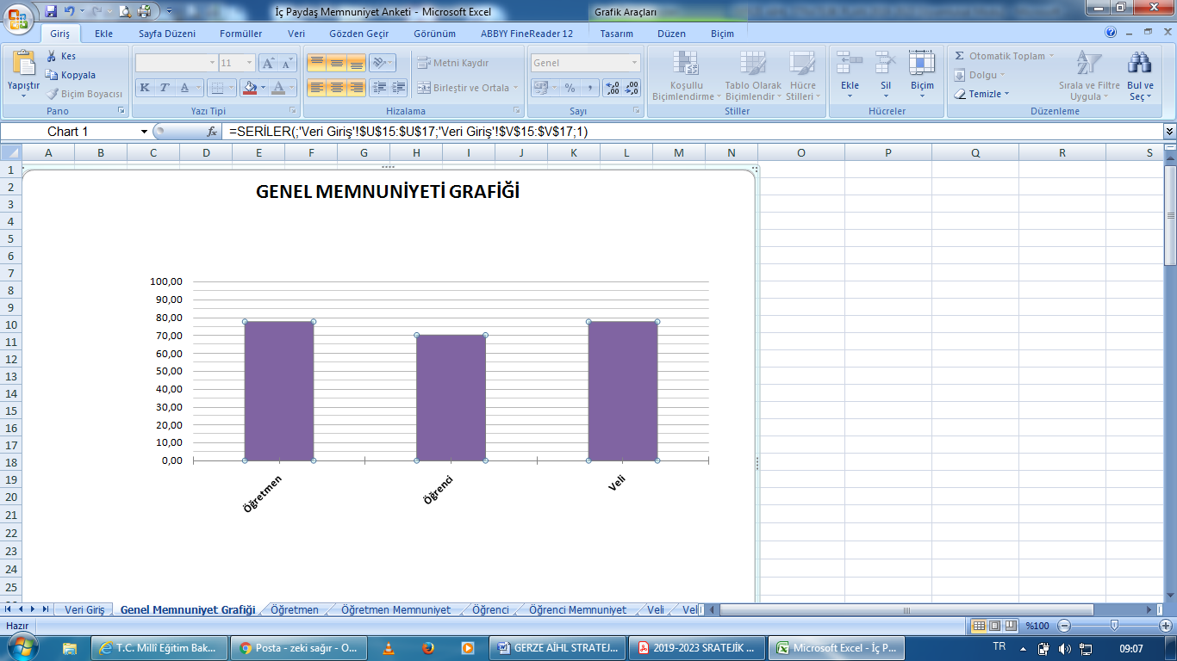

Paydaş anketlerine ilişkin ortaya çıkan temel sonuçlara altta yer verilmiştir

Öğrenci Anketi Sonuçları:

Öğrencilerimiz arasında 74 öğrencimizin anket değerlendirmesi aşağıdaki tabloda yüzdelik olarak verildi.

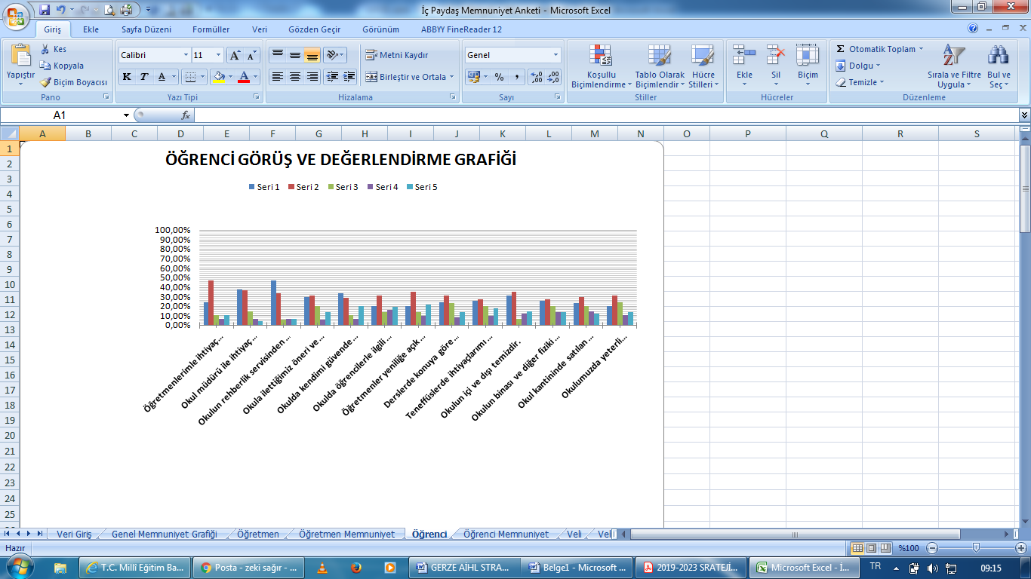 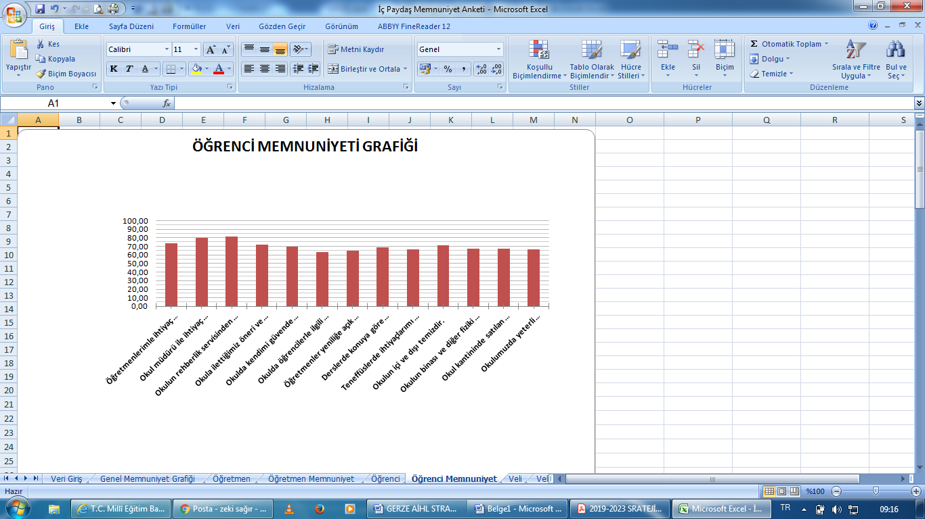

|  |  |  |  |  |  |  |
| --- | --- | --- | --- | --- | --- | --- |
| **Sıra No** | **MADDELER** | **KATILMA DERECESİ (%)** | | | | |
| **Kesinlikle Katılıyorum** | **Katılıyorum** | **Kararsızım** | **Kısmen Katılıyorum** | **Katılmıyorum** |
| 1 | Öğretmenlerimle ihtiyaç duyduğumda rahatlıkla görüşebilirim. | **18** | 35 | 8 | 5 | 8 |
| 2 | Okul müdürü ile ihtiyaç duyduğumda rahatlıkla konuşabiliyorum. | **28** | **27** | 11 | 5 | 3 |
| 3 | Okulun rehberlik servisinden yeterince yararlanabiliyorum. | 35 | 25 | 4 | 5 | 5 |
| 4 | Okula ilettiğimiz öneri ve isteklerimiz dikkate alınır. | 22 | 2 | 15 | 4 | 10 |
| 5 | Okulda kendimi güvende hissediyorum. | 25 | 21 | 8 | 5 | 15 |
| 6 | Okulda öğrencilerle ilgili alınan kararlarda bizlerin görüşleri alınır. | **15** | 23 | 10 | 12 | 14 |
| 7 | Öğretmenler yeniliğe açık olarak derslerin işlenişinde çeşitli yöntemler kullanmaktadır. | 15 | 26 | 10 | 7 | 16 |
| 8 | Derslerde konuya göre uygun araç gereçler kullanılmaktadır. | **18** | 23 | 17 | 6 | 10 |
| 9 | Teneffüslerde ihtiyaçlarımı giderebiliyorum. | 19 | 20 | 15 | 7 | 13 |
| 10 | Okulun içi ve dışı temizdir. | 23 | 26 | 5 | 9 | 11 |
| 11 | Okulun binası ve diğer fiziki mekânlar yeterlidir. | 19 | 20 | 15 | 10 | 10 |
| 12 | Okul kantininde satılan malzemeler sağlıklı ve güvenlidir. | 17 | **22** | 15 | 11 | 9 |
| 13 | Okulumuzda yeterli miktarda sanatsal ve kültürel faaliyetler düzenlenmektedir. | 15 | 23 | 18 | 8 | 10 |

### Öğretmen Anketi Sonuçları:

### Kurumumuzda görev yapan 8 öğretmenin anket değerlendirmesi tabloda yüzdelik olarak verilmiştir.

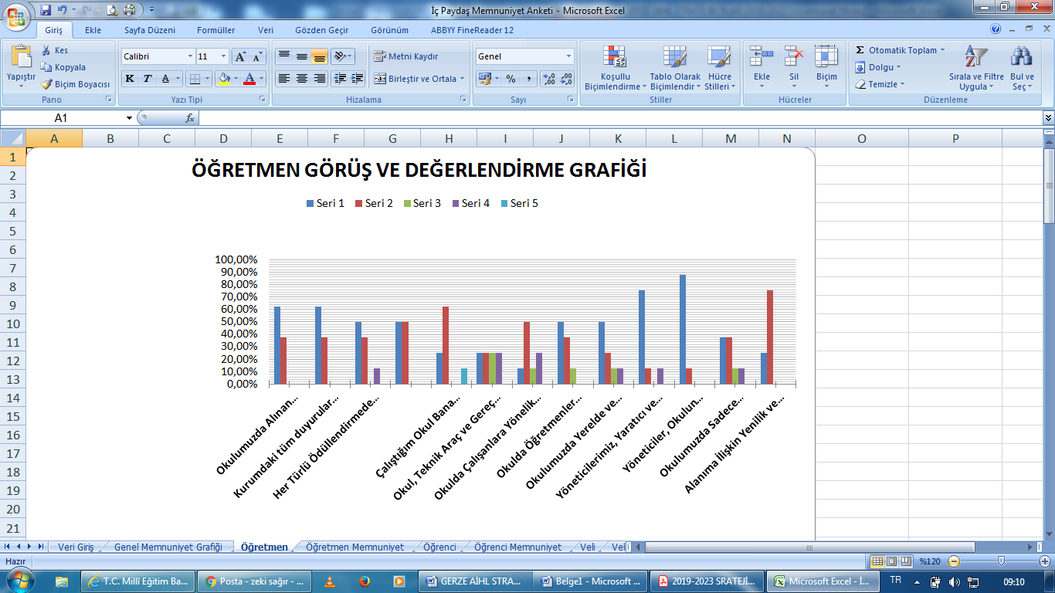 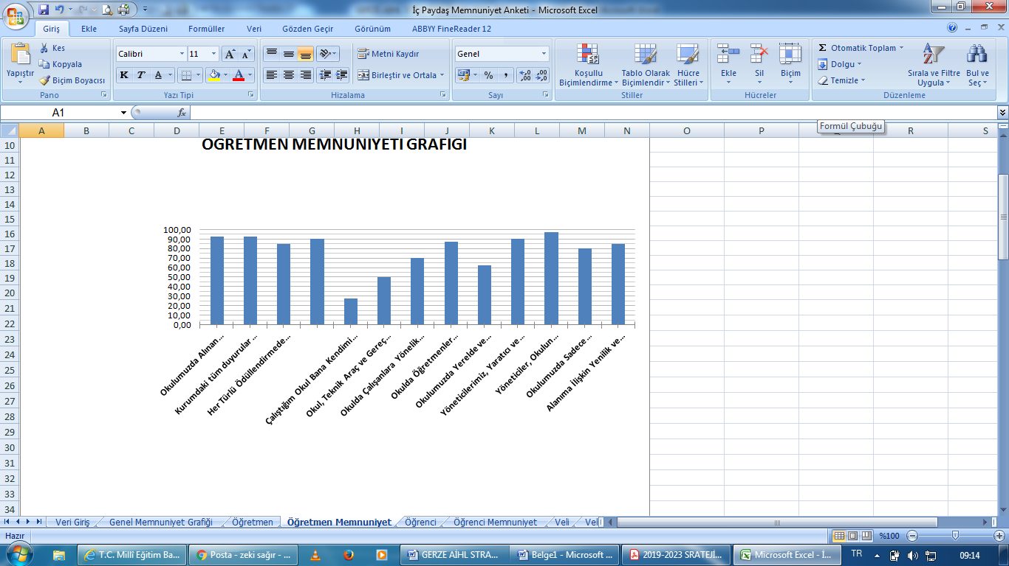

|  |  |  |  |  |  |  |
| --- | --- | --- | --- | --- | --- | --- |
| **Sıra No** | **MADDELER** | **KATILMA DERECESİ (%)** | | | | |
| **Kesinlikle Katılıyorum** | **Katılıyorum** | **Kararsızım** | **Kısmen Katılıyorum** | **Katılmıyorum** |
| **1** | Okulumuzda alınan kararlar, çalışanların katılımıyla alınır. | 5 | 3 |  |  |  |
| **2** | Kurumdaki tüm duyurular çalışanlara zamanında iletilir. | **5** | 3 |  |  |  |
| **3** | Her türlü ödüllendirmede adil olma, tarafsızlık ve objektiflik esastır. | 4 | 3 |  | 1 |  |
| **4** | Kendimi, okulun değerli bir üyesi olarak görürüm. | **4** | 4 |  |  |  |
| **5** | Çalıştığım okul bana kendimi geliştirme imkânı tanımaktadır. | 2 | 5 |  |  | 1 |
| **6** | Okul, teknik araç ve gereç yönünden yeterli donanıma sahiptir. | 2 | 2 | 2 | 2 |  |
| **7** | Okulda çalışanlara yönelik sosyal ve kültürel faaliyetler düzenlenir. | 1 | **4** | 1 | 2 |  |
| **8** | Okulda öğretmenler arasında ayrım yapılmamaktadır. | 4 | **3** | 1 |  |  |
| **9** | Okulumuzda yerelde ve toplum üzerinde olumlu etki bırakacak çalışmalar yapmaktadır. | 4 | 2 | 1 | 1 |  |
| **10** | Yöneticilerimiz, yaratıcı ve yenilikçi düşüncelerin üretilmesini teşvik etmektedir. | **6** | 1 |  | 1 |  |
| **11** | Yöneticiler, okulun vizyonunu, stratejilerini, iyileştirmeye açık alanlarını vs. çalışanlarla paylaşır. | 7 | **1** |  |  |  |
| **12** | Okulumuzda sadece öğretmenlerin kullanımına tahsis edilmiş yerler yeterlidir. | 3 | 3 | 1 | 1 |  |
| **13** | Alanıma ilişkin yenilik ve gelişmeleri takip eder ve kendimi güncellerim. | 2 | **6** |  |  |  |

### Veli Anketi Sonuçları:

Öğrenci velilerimizden 15 velimizin anket değerlendirmesi aşağıdadır.

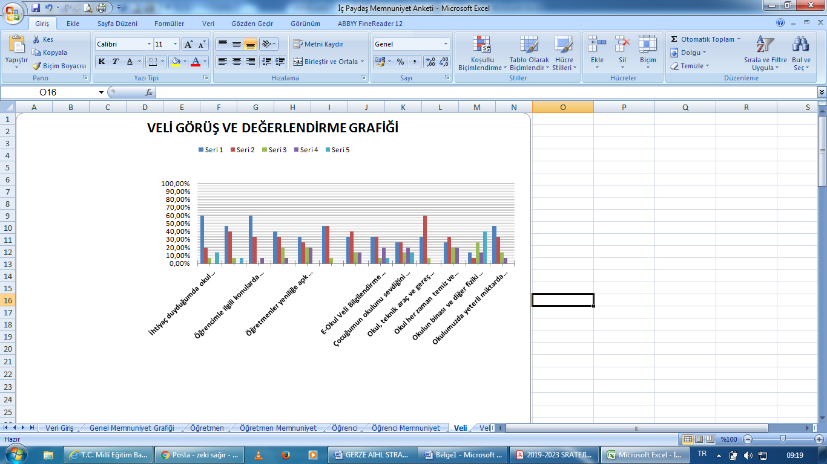 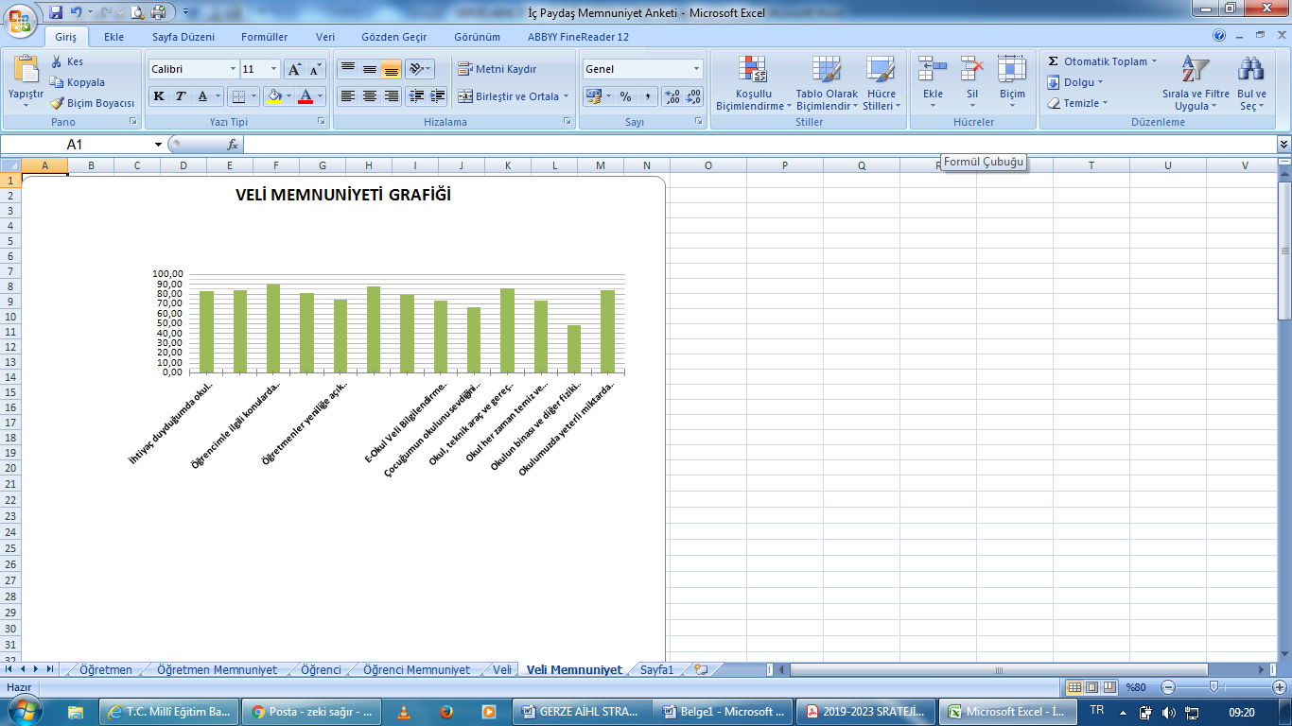

## 

|  |  |  |  |  |  |  |
| --- | --- | --- | --- | --- | --- | --- |
| **Sıra No** | **MADDELER** | **KATILMA DERECESİ (%)** | | | | |
| **Kesinlikle Katılıyorum** | **Katılıyorum** | **Kararsızım** | **Kısmen Katılıyorum** | **Katılmıyorum** |
| **1** | İhtiyaç duyduğumda okul çalışanlarıyla rahatlıkla görüşebiliyorum. | **9** | 3 | 1 |  | 2 |
| **2** | Bizi ilgilendiren okul duyurularını zamanında öğreniyorum. | **7** | **6** | 1 |  | 1 |
| **3** | Öğrencimle ilgili konularda okulda rehberlik hizmeti alabiliyorum. | 9 | 5 |  | 1 |  |
| **4** | Okula ilettiğim istek ve şikâyetlerim dikkate alınıyor. | 6 | 5 | 3 | 1 |  |
| **5** | Öğretmenler yeniliğe açık olarak derslerin işlenişinde çeşitli yöntemler kullanmaktadır. | 5 | 4 | 3 | 3 |  |
| **6** | Okulda yabancı kişilere karşı güvenlik önlemleri alınmaktadır. | **7** | 7 | 1 |  |  |
| **7** | Okulda bizleri ilgilendiren kararlarda görüşlerimiz dikkate alınır. | 5 | 6 | 2 | 2 |  |
| **8** | E-Okul Veli Bilgilendirme Sistemi ile okulun internet sayfasını düzenli olarak takip ediyorum. | **5** | 5 | 1 | 3 | 1 |
| **9** | Çocuğumun okulunu sevdiğini ve öğretmenleriyle iyi anlaştığını düşünüyorum. | 4 | 4 | 2 |  | 2 |
| **10** | Okul, teknik araç ve gereç yönünden yeterli donanıma sahiptir. | 5 | 9 | 1 | 3 |  |
| **11** | Okul her zaman temiz ve bakımlıdır. | 4 | 5 | 3 |  |  |
| **12** | Okulun binası ve diğer fiziki mekânlar yeterlidir. | 2 | **1** | 4 | 2 | 6 |
| **13** | Okulumuzda yeterli miktarda sanatsal ve kültürel faaliyetler düzenlenmektedir. | 7 | 2 | 2 | 1 |  |

## GZFT (GÜÇLÜ, ZAYIF, FIRSAT, TEHDİT) ANALİZİ

Okulumuzun temel istatistiklerinde verilen okul künyesi, çalışan bilgileri, bina bilgileri, teknolojik kaynak bilgileri ve gelir gider bilgileri ile paydaş anketleri sonucunda ortaya çıkan sorun ve gelişime açık alanlar iç ve dış faktör olarak değerlendirilerek GZFT tablosunda belirtilmiştir. Dolayısıyla olguyu belirten istatistikler ile algıyı ölçen anketlerden çıkan sonuçlar tek bir analizde birleştirilmiştir.

Kurumun güçlü ve zayıf yönleri donanım, malzeme, çalışan, iş yapma becerisi, kurumsal iletişim gibi çok çeşitli alanlarda kendisinden kaynaklı olan güçlülükleri ve zayıflıkları ifade etmektedir ve ayrımda temel olarak okul müdürü/müdürlüğü kapsamından bakılarak iç faktör ve dış faktör ayrımı yapılmıştır.

### **İÇSEL FAKTÖRLER**

### **Güçlü Yönler**

|  |  |
| --- | --- |
| Öğrenciler | Öğrenci sayısının sınıflarda dengeli dağılımı. |
| Çalışanlar | Kurum çalışanları arasında sağlıklı bir iletişimin olması, Öğretmen yönetici iş birliğinin güçlü olması. |
| Veliler | Okul Aile İşbirliğine önem veren velilerimizin olması, Veli iletişiminin güçlü olması. |
| Bina ve Yerleşke | Konum olarak merkezi bir yerleşim yerinde olması, Okul fiziki yapısının iyi durumda olması. |
| Donanım | ADSL bağlantısının olması ,Güvenlik kameralarının olması ,Her sınıfta bilgisayar ve projeksiyon makinesi olması. |
| Bütçe | Okul bütçesinin var olması. |
| Yönetim Süreçleri | Yönetim kadrosunun kadrolu yöneticilerden oluşması , Şeffaf, paylaşımcı, değişime açık bir yönetim anlayışının bulunması ,Komisyonların etkin çalışması. |
| İletişim Süreçleri | Okulun diğer okul ve kurumlarla işbirliği içinde olması ,Okul yönetici ve öğretmenlerinin ihtiyaç duyduğunda İlçe Milli Eğitim Müdürlüğü yöneticilerine ulaşabilmesi ,Okul Aile Birliğinin iş birliğine açık olması. |
| Diğer | Okulumuzun güçlü bir bilgi birikimine ve deneyime sahip olması ,Öğretmenlik deneyimi ve beceri eğitimi için öğretmen adayı öğrencilerinin okulumuzda eğitim alıyor olması ,Beyaz Bayrak, Beslenme Dostu Okul olmamız. |

**Zayıf Yönler**

|  |  |
| --- | --- |
| Öğrenciler | Öğrenciler arası sosyal - kültürel ve sosyal-ekonomik farklılıklar, Teknolojik aletlere bağımlılığın artışı |
| Çalışanlar | Bireysel performansların takdir ve ödüllendirmelerinin okul dışı üst yönetimleri tarafından yapılamaması |
| Veliler | Velilerin okul ve eğitim öğretime yönelik olumsuz tutumları, Çevrenin ve ailelerin okuldan yüksek beklentileri ,Velilerin sürekli eğitim öğretim dışı hususlarda öğrencileri hakkında öğretmenlerden bilgi talep etmesi ,Parçalanmış ailelere mensup öğrenci sayısının fazlalığı. |
| Bina ve Yerleşke | Okulumuza ait bir binanın yetersiz olması. |
| Donanım | Okulda bir spor salonunun olmaması ,İnternet erişim kısıtlılığı. |
| Bütçe | Sosyal etkinliklerin çeşitlendirilebilmesi için yeterli kaynağın olmaması. |
| Yönetim Süreçleri | Personel verimliliğinin arttırılması. |
| İletişim Süreçleri |  |
| Diğer | Ulusal Sergi ve Yarışmalara (resim branş öğretmen yokluğu) Katılım Sayısının Arttırılması, Sportif yarışmalara branş öğretmeni olmadığından dolayı katılımın olamaması |

### **Dışsal Faktörler**

**Fırsatlar**

|  |  |
| --- | --- |
| Politik | Siyasi ve idari yöneticilerin eğitime destek vermeleri. |
| Ekonomik | Okul paydaş dışı kişi ve kurumların okulumuza maddi destek vermeleri. |
| Sosyolojik | Okulumuz sosyal çevresinin işbirliği içinde olması. |
| Teknolojik | Gelişen bilgi ve teknolojinin kullanılması. |
| Mevzuat-Yasal | Bakanlığın mevzuat çalışmalarında yeni sisteme uyum sağlamada yasal dayanaklara sahip olması |
| Ekolojik | Çevre duyarlılığı olan kuramların MEB ile iş birliği yapması, uygulanan müfredatta çevreye yönelik tema ve kazanımların bulunması |

**Tehditler**

|  |  |
| --- | --- |
| Politik | Eğitim politikalarının sık sık değiştirilmesi, Sınav sisteminin sürekli değişmesi ve hem öğretmenlerin hem de öğrencilerin sürekli bir uyum sağlama sürecine tabi kalması. |
| Ekonomik | Eğitim kaynaklarının kullanımının etkili ve etkin planlanamaması, diğer kurumlar ve sivil toplumun eğitime finansal katkısının yetersizliği, bölgeler arası ekonomik gelişmişlik farklılığı |
| Sosyolojik | Velilerin eğitim düzeylerinin nispeten düşük olması. |
| Teknolojik | Hızlı ve değişken teknolojik gelişmelere zamanında ayak uydurmanın zor olması. |
| Mevzuat-Yasal | Değişen mevzuatı uyumlaştırmak için sürenin sınırlı oluşu |
| Ekolojik | Toplumun çevresel risk faktörleri konusunda kısmi duyarsızlığı, çevre farkındalığının yeterli düzeyde olmaması |

## GELİŞİM VE SORUN ALANLARI

|  |  |  |
| --- | --- | --- |
| **Eğitime Erişim** | **Eğitimde Kalite** | **Kurumsal Kapasite** |
| Okullaşma Oranı | Akademik Başarı | Kurumsal İletişim |
| Okula Devam/ Devamsızlık | Sosyal, Kültürel ve Fiziksel Gelişim | Kurumsal Yönetim |
| Okula Uyum, Oryantasyon | Sınıf Tekrarı | Bina ve Yerleşke |
| Özel Eğitime İhtiyaç Duyan Bireyler | İstihdam Edilebilirlik ve Yönlendirme | Donanım |
| Yabancı Öğrenciler | Öğretim Yöntemleri | Temizlik, Hijyen |
| Hayat Boyu Öğrenme | Ders araç gereçleri | İş Güvenliği, Okul Güvenliği |
|  |  | Taşıma ve servisleri |

### **Gelişim ve Sorun Alanlarımız**

|  |  |
| --- | --- |
| **1.TEMA: EĞİTİM VE ÖĞRETİME ERİŞİM** | |
| **1** | Öğrencilerin hedefleri doğrultusunda eksikliklerini belirlemek |
| **2** | Destekleme ve Yetiştirme Kurslarının sayılarını artırmak |
| **3** | Her yıl YKS sonrası yerleştirme oranını kademeli olarak % 6 arttırmak |
|  |  |

|  |  |
| --- | --- |
| **2.TEMA: EĞİTİM VE ÖĞRETİMDE KALİTE** | |
| **1** | Her öğrencinin bir yıl içinde en az 5 kitap okumasını sağlamak. Kademeli olarak bu sayıyı her yıl için 2 şer adet arttırmak. |
| **2** | Eğitim alanında toplumdaki duyarlılığı artırarak, yüksek nitelikli eğitim öğretim hizmeti sunmak ve okulumuzun akademik başarısını artırmak**.** |
| **3** | Mesleki yeterlilik alanında gerekli bilgi ve becerileri kazandırmak. |
|  |  |
|  |  |

|  |  |
| --- | --- |
| **3.TEMA: KURUMSAL KAPASİTE** | |
| **1** | Kurumumuzdaki insan kaynaklarının verimli ve etkin çalışmasını sağlamak |
| **2** | Okulda görev yapan öğretmen, memur, yardımcı hizmetler sınıfındaki personelin görevlendirme işlemlerini etkin bir şekilde yürütmek |
| **3** | Okulda İŞKUR tarafından görevlendirilen ve taşeron elemanların özlük işlerini düzenli bir şekilde yürütmek. |
| **4** | Okullarda bulunan öğretmenlere Destekleme ve Yetiştirme Kursları Kapsamında branşlarına uygun kurslar açarak insan kaynakları kullanımını verimli ve etkin kullanmak |
|  |  |

**BÖLÜM III: MİSYON, VİZYON VE TEMEL DEĞERLER**

Okul Müdürlüğümüzün misyon, vizyon, temel ilke ve değerlerinin oluşturulması kapsamında öğretmenlerimiz, öğrencilerimiz, velilerimiz, çalışanlarımız ve diğer paydaşlarımızdan alınan görüşler sonucunda stratejik plan hazırlama ekibi tarafından oluşturulan Misyon, Vizyon, Temel Değerler; Okulumuz üst kurulana sunulmuş ve üst kurul tarafından onaylanmıştır.

## 

## MİSYONUMUZ

**Türk Milletinin milli, ahlâkî, insani, manevi ve kültürel değerlerini benimseyen, koruyan ve geliştiren; ailesini, vatanını, milletini seven ve daima yüceltmeye çalışan; insan haklarına ve Anayasanın başlangıcındaki temel ilkelere dayanan millî, demokratik, lâik, sosyal bir hukuk devleti olan Türkiye Cumhuriyetine karşı görev ve sorumluluklarını bilen ve bunları davranış haline getirmiş yurttaşlar olarak yetiştirmek.**

## 

## VİZYONUMUZ

**Dünyanın eğitimine sunulan pozitif değer**

## TEMEL DEĞERLERİMİZ

**Okul çalışanları olarak;**

1) Gerze Şehit Nurullah Saraç Anadolu Lisesi çalışanları ve öğrencileri bilgi birikimlerini etkin şekilde kullanarak, alanlarındaki yenilikleri sürekli izler.

2) Görevlerini ve sorumluluklarını bilir ve yerine getirirler

3) Bu toprakların değerleri ile evrensel insanî değerlere sahip çıkarlar,

4) Çevresindeki kişilere ve toplumsal olaylara karşı duyarlı davranırlar.

5) Çevre bilincine sahip çıkarak doğal dengenin korunmasına gayret sarf ederler.

6) İdealist ve üretkendirler.

7) Farklılıkları zenginlik olarak telakki ederler

8) Kendilerini mutlu ederken başkalarının da mutluluğunu önemserler.

# BÖLÜM IV: AMAÇ, HEDEF VE EYLEMLER

## 

## TEMA I: EĞİTİM VE ÖĞRETİME ERİŞİM

Eğitim ve öğretime erişim okullaşma ve okul terki, devam ve devamsızlık, okula uyum ve oryantasyon, özel eğitime ihtiyaç duyan bireylerin eğitime erişimi, yabancı öğrencilerin eğitime erişimi ve hayat boyu öğrenme kapsamında yürütülen faaliyetlerin ele alındığı temadır.

### **Stratejik Amaç 1:**

### Bölgemizdeki tüm öğrencilerin, eğitim-öğretim hakkını kullanmalarını ve eğitim sürecini tamamlamalarını sağlamak.

### Stratejik Hedef 1.1. Öğrencilerimizin okula erişimini artırmak ve devamsızlıklar ile okul terklerini azaltarak, süreci tamamlamalarını sağlamak.

**Performans Göstergeleri**

|  |  |  |  |  |  |  |  |
| --- | --- | --- | --- | --- | --- | --- | --- |
| **No** | **PERFORMANS**  **GÖSTERGESİ** | **Mevcut** | **HEDEF** | | | | |
| **2024** | **2025** | **2026** | **2027** | **2028** | **2029** |
| **PG.1.1.a** | Kayıt bölgesindeki öğrencilerden okula kayıt yaptıranların oranı (%) | %25 | %25 | %25 | %25 | %25 | %25 |
| **PG.1.1.b.** | Okula yeni başlayan öğrencilerden oryantasyon eğitimine katılanların oranı (%) | %100 | %100 | %100 | %100 | %100 | %100 |
| **PG.1.1.c.** | Bir eğitim ve öğretim döneminde 20 gün ve üzeri devamsızlık yapan öğrenci oranı (%) | %20 | %17 | %15 | %12 | %10 | %5 |
| **PG.1.1.d.** | Bir eğitim ve öğretim döneminde 20 gün ve üzeri devamsızlık yapan yabancı öğrenci oranı (%) | %10 | %10 | %10 | %10 | %10 | %10 |

**Eylemler**

| **No** | **Eylem İfadesi** | **Eylem Sorumlusu** | **Eylem Tarihi** |
| --- | --- | --- | --- |
| **1.1.1.** | Kayıt bölgesinde yer alan öğrencilerin tespiti çalışması yapılacaktır. | Okul Stratejik Plan Ekibi | 01 Eylül-20 Eylül 2023 |
| **1.1.2** | Devamsızlık yapan öğrencilerin tespiti çalışmalar yapılacaktır. | Müdür Yardımcısı  Ersin ÇİLOĞLU | 15 Eylül-15 Ekim 2023 |
| **1.1.3** | Devamsızlık yapan öğrencilerin velileri ile özel aylık toplantı ve görüşmeler yapılacaktır. | Rehberlik Servisi  Bedia SUR | Her ayın son haftası |
| **1.1.4** | Okulun özel eğitime ihtiyaç duyan bireylerin kullanımının kolaylaştırılması için rampa ve asansör eksiklikleri tamamlanacaktır. | Müdür Yardımcısı  Ersin ÇİLOĞLU | Mayıs 2025 |

## TEMA II: EĞİTİM VE ÖĞRETİMDE KALİTENİN ARTIRILMASI

Eğitim ve öğretimde kalitenin artırılması başlığı esas olarak eğitim ve öğretim faaliyetinin hayata hazırlama işlevinde yapılacak çalışmaları kapsamaktadır.

Bu tema altında akademik başarı, sınav kaygıları, sınıfta kalma, ders başarıları ve kazanımları, disiplin sorunları, öğrencilerin bilimsel, sanatsal, kültürel ve sportif faaliyetleri ile istihdam ve meslek edindirmeye yönelik rehberlik ve diğer mesleki faaliyetler yer almaktadır.

### **Stratejik Amaç 2:**

Okulumuzun mevcut tüm imkânlarını en üst düzeyde kullanarak, öğrencilerimizin; bilişsel, duyuşsal ve psiko-motor gelişimlerini destekleyip bir üst öğrenime hazırlamak.

### Stratejik Hedef 2.1. Öğrenme kazanımlarını takip eden ve velileri de sürece dâhil eden bir yönetim anlayışı ile öğrencilerimizin akademik başarıları ve sosyal faaliyetlere etkin katılımı artırılacaktır.

**Performans Göstergeleri**

|  |  |  |  |  |  |  |  |  |
| --- | --- | --- | --- | --- | --- | --- | --- | --- |
| **No** | **PERFORMANS**  **GÖSTERGESİ** | **Mevcut** | | **HEDEF** | | | | |
| **2024** | | **2025** | **2026** | **2027** | **2028** | **2029** |
| **PG.1.1.a** | Başarısızlık nedeniyle sınıf tekrarı yapan öğrenci sayısı | | 5 | 5 | 5 | 4 | 4 | 4 |
| **PG.1.1.b** | Yürütülen kültürel faaliyet sayısı | | 5 | 5 | 5 | 5 | 5 | 5 |
| **PG.1.1.c.** | Yürütülen kültürel faaliyetlere katılan öğrenci oranı | | 40 | 40 | 40 | 40 | 40 | 50 |

**Eylemler**

| **No** | **Eylem İfadesi** | **Eylem Sorumlusu** | **Eylem Tarihi** |
| --- | --- | --- | --- |
| **1.1.1.** | **Başarı izleme ekibi kurularak, her ay öğrencilerin öğrenme analizleri yapılarak eksik öğrenmeleri giderici faaliyetler yapılacaktır.** | Başarı İzleme Ekibi ( Branş Öğretmenleri) | Her Ayın İlk Haftası |
| **1.1.2** | **Okul takım çalışmaları artırılacaktır** | Beden Eğitimi Öğretmeni | 2023-2024 |
| **1.1.3** | **Okul içi ve dışı kültürel çalışmaların sayısı artırılacaktır** | Branş Öğretmenleri | 2024-2025 |

### Stratejik Hedef 2.2. Etkin bir rehberlik anlayışıyla, öğrencilerimizi ilgi ve becerileriyle orantılı bir şekilde üst öğrenime veya istihdama hazır hale getiren daha kaliteli bir kurum yapısına geçilecektir.

**Performans Göstergeleri**

|  |  |  |  |  |  |  |  |
| --- | --- | --- | --- | --- | --- | --- | --- |
| **No** | **PERFORMANS**  **GÖSTERGESİ** | **Mevcut** | **HEDEF** | | | | |
| **2024** | **2025** | **2026** | **2027** | **2028** | **2029** |
| **PG.1.1.a** | Sınav kaygısını ortadan kaldırmak için düzenlenen seminer oranı | 1 | 2 | 3 | 4 | 4 | 5 |
| **PG.1.1.b** | Destekleme ve Yetiştirme Kursları oranı | 20 | 25 | 30 | 35 | 40 | 40 |
| **PG.1.1.c.** | Ders dışı kursların oranı | 5 | 7 | 10 | 12 | 15 | 18 |

**Eylemler**

| **No** | **Eylem İfadesi** | **Eylem Sorumlusu** | **Eylem Tarihi** |
| --- | --- | --- | --- |
| **1.1.1.** | Sınav kaygısını ortadan kaldırmak için öğrencilere eğitim verilecektir. | Şube Rehber Öğretmeni | Eğitim – Öğretim Yılı |
| **1.1.2** | Lise Giriş sınavına hazırlık kursların düzenli devam etmesi | Ersin ÇİLOĞLU (Müdür Y.) | Eylül ve Şubat Ayları |
| **1.1.3** | Ders dışı kursların çeşitliliğinin artması | Ersin ÇİLOĞLU (Müdür Y.) | Eylül ve Şubat Ayları |

## TEMA III: KURUMSAL KAPASİTE

## Stratejik Amaç 3:

Eğitim ve öğretim faaliyetlerinin daha nitelikli olarak verilebilmesi için okulumuzun kurumsal kapasitesi güçlendirilecektir.

### Stratejik Hedef 3.1. Okulumuzun fiziki, teknolojik ve beşeri kaynaklarını, değişen ve gelişen koşullara uygun hale getirerek güçlendirmek.

**Performans Göstergeleri**

|  |  |  |  |  |  |  |  |
| --- | --- | --- | --- | --- | --- | --- | --- |
| **No** | **PERFORMANS**  **GÖSTERGESİ** | **Mevcut** | **HEDEF** | | | | |
| **2024** | **2025** | **2026** | **2027** | **2028** | **2029** |
| **PG.3.1.a** | Okul binasının bakım ve onarımı oranı | 10 | 12 | 15 | 20 | 25 | 28 |
| **PG.3.2.b** | Okul donatım malzemeleri oranı | 15 | 20 | 30 | 35 | 40 | 45 |
| **PG.3.3.c.** | Okul bahçesinin kullanım oranı | 50 | 55 | 60 | 70 | 80 | 85 |

**Eylemler**

| **No** | **Eylem İfadesi** | **Eylem Sorumlusu** | **Eylem Tarihi** |
| --- | --- | --- | --- |
| **1.1.1.** | Okul binasının eksiklerinin tamamlanması | Ersin ÇİLOĞLU (Müdür Y.) | MAYIS 2025 |
| **1.1.2** | Okul donatım malzemeleri sayısının ve kullanım oranının artırılması | Ersin ÇİLOĞLU (Müdür Y.) | MAYIS 2025 |
| **1.1.3** | Okul bahçesinin kullanım oranının artırılması | Ersin ÇİLOĞLU (Müdür Y.) | MAYIS 2025 |
| **1.1.7** | Okul giriş kapı ve tel duvarlarının güvenliğinin artırılması | Ersin ÇİLOĞLU (Müdür Y.) | MAYIS 2025 |
| **1.1.8** | Okul bahçesi ve sınıf temizliği çalışma faaliyetleri sayısının artırılması | Ersin ÇİLOĞLU (Müdür Y.) | MAYIS 2025 |

# V. BÖLÜM: MALİYETLENDİRME

2024-2028 Stratejik Planı Faaliyet/Proje Maliyetlendirme Tablosu

|  |  |  |  |  |  |  |
| --- | --- | --- | --- | --- | --- | --- |
| **Kaynak Tablosu** | **2024** | **2025** | **2026** | **2027** | **2028** | **Toplam** |
|
| **Genel Bütçe** | 50.000,00 | 75.000,00 | 125.000,00 | 150.000,00 | 175.000,00 | 675.000,00 |
| **Valilikler ve Belediyelerin Katkısı** | 0 | 0 | 0 | 0 | 0 | 0 |
| **Diğer (Okul Aile Birlikleri)** | 30.000,00 | 45.000,00 | 60.000,00 | 75.000,00 | 90.000,00 | 300.000,00 |
| **TOPLAM** | 80.000,00 | 120.000,00 | 185.000,00 | 225.000,00 | 265.000,00 | 875.000,00 |

# 

# 

# VI. BÖLÜM: İZLEME VE DEĞERLENDİRME

**Okulumuz Stratejik Planı izleme ve değerlendirme çalışmalarında 5 yıllık Stratejik Planın izlenmesi ve 1 yıllık gelişim planın izlenmesi olarak ikili bir ayrıma gidilecektir.**

**Stratejik planın izlenmesinde 6 aylık dönemlerde izleme yapılacak denetim birimleri, il ve ilçe millî eğitim müdürlüğü ve Bakanlık denetim ve kontrollerine hazır halde tutulacaktır.**

**Yıllık planın uygulanmasında yürütme ekipleri ve eylem sorumlularıyla aylık ilerleme toplantıları yapılacaktır. Toplantıda bir önceki ayda yapılanlar ve bir sonraki ayda yapılacaklar görüşülüp karara bağlanacaktır.EKLER:**

**GERZE ŞEHİT NURULLAH SARAÇ ANADOLU LİSESİ**

**STRATEJİK PLANI “ÖĞRETMEN GÖRÜŞ VE DEĞERLENDİRMELERİ” ANKET FORMU(2024-2028)**

**Gerze Şehit Nurullah Saraç Anadolu Lisesi Müdürlüğü 2024-2028 Stratejik Plan hazırlıkları çerçevesinde, idarenin geleceğinin şekillendirilmesinde paydaşların katkılarının beklendiği bu çalışmada kurumun mevcut durumuna ve gelecekte öngördüklerine yönelik görüş ve değerlendirmeleri büyük önem taşımaktadır. Ankette yer alan sorular, paydaş analizinde yer alması öngörülen konu başlıklarını içerecek şekilde düzenlenmiştir.**

**Bu anketin gerçekleştirilmesindeki amaç, kurumumuzun stratejik planı hazırlanırken sizlerin görüşleriyle sorunları, iyileştirmeye acık alanları tespit etmek ve çözüme yönelik stratejiler geliştirmektir. Emek ve katkılarınız için şimdiden teşekkür ederim.**

# Mustafa ATAMAN

# Okul Müdürü

**GERZE ŞEHİT NURULLAH SARAÇ ANADOLU LİSESİ**

**STRATEJİK PLANI “ÖĞRENCİ GÖRÜŞ VE DEĞERLENDİRMELERİ” ANKET FORMU(2024-2028)**

**Gerze Şehit Nurullah Saraç Anadolu Lisesi Müdürlüğü 2024–2028 Stratejik Plan hazırlıkları çerçevesinde, idarenin geleceğinin şekillendirilmesinde paydaşların katkılarının beklendiği bu çalışmada kurumun mevcut durumuna ve gelecekte öngördüklerine yönelik görüş ve değerlendirmeleri büyük önem taşımaktadır. Ankette yer alan sorular, paydaş analizinde yer alması öngörülen konu başlıklarını içerecek şekilde düzenlenmiştir.**

**Bu anketin gerçekleştirilmesindeki amaç, kurumumuzun stratejik planı hazırlanırken sizlerin görüşleriyle sorunları, iyileştirmeye acık alanları tespit etmek ve çözüme yönelik stratejiler geliştirmektir. Emek ve katkılarınız için şimdiden teşekkür ederim.**

# Mustafa ATAMAN

# Okul Müdürü

**GERZE ŞEHİT NURULLAH SARAÇ ANADOLU LİSESİ**

**STRATEJİK PLANI “VELİ GÖRÜŞ VE DEĞERLENDİRMELERİ” ANKET FORMU (2024-2028)**

**Gerze Şehit Nurullah Saraç Anadolu Lisesi 2024-2028 Stratejik Plan hazırlıkları çerçevesinde, idarenin geleceğinin şekillendirilmesinde paydaşların katkılarının beklendiği bu çalışmada kurumun mevcut durumuna ve gelecekte öngördüklerine yönelik görüş ve değerlendirmeleri büyük önem taşımaktadır. Ankette yer alan sorular, paydaş analizinde yer alması öngörülen konu başlıklarını içerecek şekilde düzenlenmiştir.**

**Bu anketin gerçekleştirilmesindeki amaç, kurumumuzun stratejik planı hazırlanırken sizlerin görüşleriyle sorunları, iyileştirmeye acık alanları tespit etmek ve çözüme yönelik stratejiler geliştirmektir. Emek ve katkılarınız için şimdiden teşekkür ederim.**

# Mustafa ATAMAN

# Okul Müdürü